实验报告五
学号：20191060239
姓名：李品鑫
实验名称：线性判别分析

实验内容：使用MATLAB编程环境，用线性判别分析(LDA)算法对Iris数据集进行降维处理。

实验要求及结果：
采用LDA算法，将Iris数据集从原始的四维空间投影到二维空间，请画出Iris数据集在投影后二维空间中的分布情况（要求用不同的颜色/线型来画不同类别的投影后数据）。
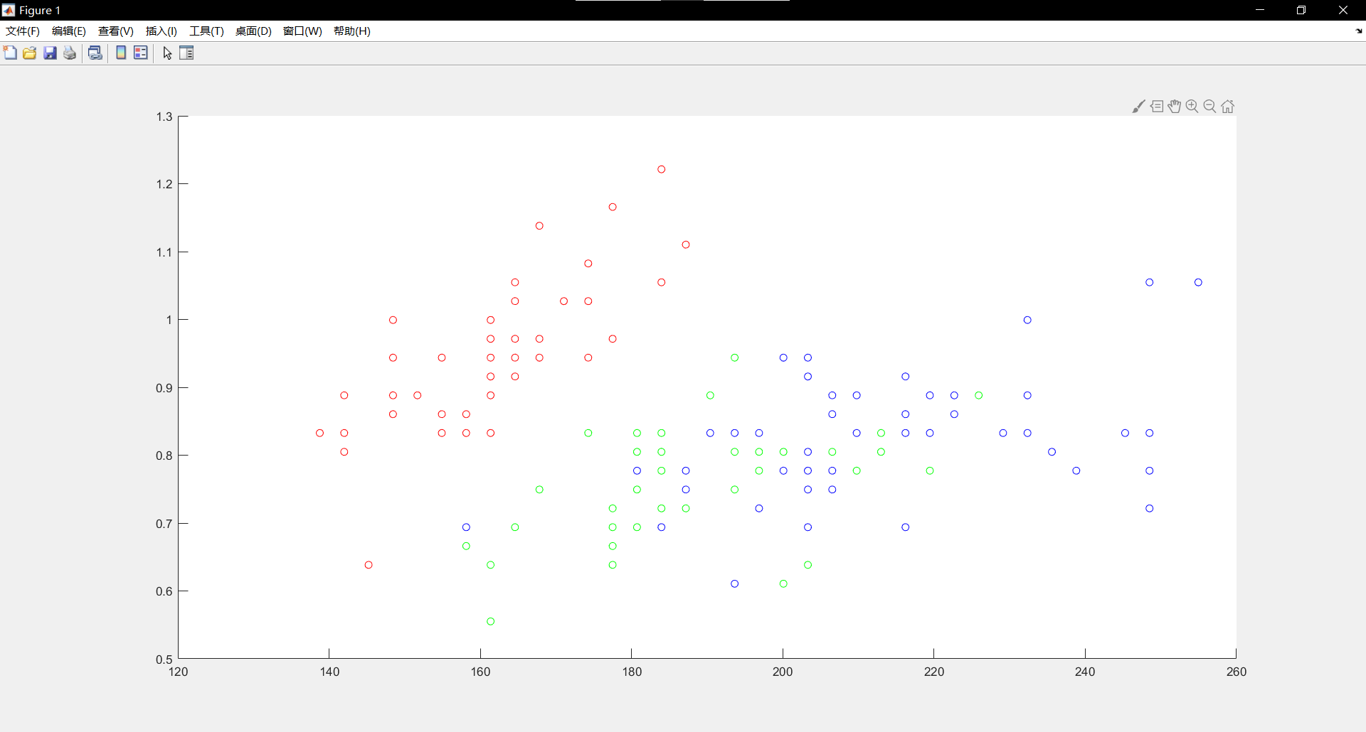

问题回答：
LDA算法中的类内离散度矩阵和类间离散度矩阵分别描述的是什么？它们分别需要最大化还是最小化？这样做有什么好处？

类内离散度矩阵描述的是投影后同一类数据之间的离散程度；类间离散度矩阵描述的是投影后不同类之间的离散程度。类内离散度矩阵应最小化，而类间离散度矩阵应最大化。这样能确保归为同一类的数据之间差距尽量最小，不同类间的数据差距尽量最大，能够提高降维后分类的准确度。

附实验代码：
close all;
clear all;
clc;

[attrib1, attrib2, attrib3, attrib4, class] = textread('iris.data', '%f%f%f%f%s', 'delimiter', ',');
data = [attrib1, attrib2, attrib3, attrib4];
label_set = char('Iris-setosa','Iris-versicolor','Iris-virginica');
label = zeros(150, 1);
label(strcmp(class, 'Iris-setosa')) = 1;
label(strcmp(class, 'Iris-versicolor')) = 2;
label(strcmp(class, 'Iris-virginica')) = 3;

[vec,val] =LDA(data',label');
data=val'.*data;

x1=data(1:50,1);x2=data(51:100,1);x3=data(101:150,1);
y1=data(1:50,2);y2=data(51:100,2);y3=data(101:150,2);
figure
hold on
scatter(x1,y1,"red");
scatter(x2,y2,"green");
scatter(x3,y3,"blue");

